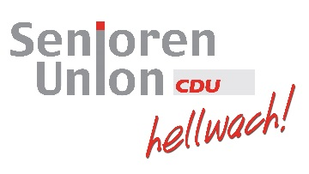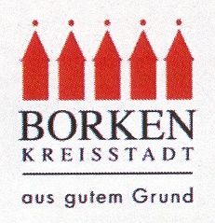

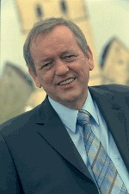

Senioren – Union im CDU

Stadtverband Borken-Heiden

Vorsitzender:

Antonius König

**46325 Borken**

E-Mail:

[sandonato@unitybox.de](mailto:sandonato@unitybox.de)

Telf.: 02861 91800

**Die Senioren Union ist eine Vereini-**

**gung der CDU und in der Stadt Borken gut vertreten.   
Ihre Mitglieder finden im mitglieder-  
stärksten Kreisverband auf Bundes-  
ebene Gehör und interessante Angebote.  
  
Mitmachen – Mitentscheiden – Mitverantworten  
  
Der offizielle Ausstieg aus dem Berufsleben bedeutet für die Mitglieder der Senioren-Union nicht Untätigkeit, sondern das Auffinden neuer Möglichkeiten und die Übernahme von neuer Verantwortung. Sie nutzen ihre Fähigkeiten, Unabhängigkeit und zeitlichen Möglichkeiten, um Verantwortung in Politik und Gesellschaft zu übernehmen. Sie werden gebraucht.**

**Antonius König**

**Vorsitzender**

Jahresprogramm

**2025**

der

CDU – Seniorenunion

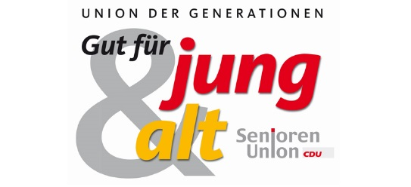 **Borken-Heiden**

**Donnerstag, den 30. Januar 2025**

Besuch bei der Borkener Zeitung.

Treffpunkt: Mergelberg

**Donnerstag, den 27. März 2025**

Besuch der Firma Nießing: Fertigung von Abgas-und Schalldämpfer-systhemen Treffpunkt: Zweigstelle Raesfeld

**Donnerstag, den 15. Mai 2025**

Besuch der Brot- und Feinbäckerei Mensing in Ramsdorf. Am Südring.

Anschließend Kaffee in der alten Backstube in Ramsdorf.

**Donnerstag, den 12. Juni 2025**

Offene Vorstandssitzung zu Kommunalpolitischen Themen.

Referent: Angefragt

15.00 Uhr „Bei Resi“ in Gemen.

**Donnerstag, den 4. September 2025**

Tagesfahrt nach Holland.

Schlossbesuch in Doorn.

**Hier lebte Kaiser Wilhelm II. im Exil.**

Weiterfahrt nach Utrecht mit Mittagsimbiss, Grachtenfahrt und Kaffeepause.

**Donnerstag, den 16. Oktober 2025**

Besuch der Biogasanlage:

Hugo Nienhaus in Rhede

**Dezember 2025**

Der Jahresausklang wird vom Kreisverband der Senioren Union veranstaltet. Hierzu ergeht eine besondere Einladung. Es wird empfohlen, an dieser

Großveranstaltung teilzunehmen. *Ort und Datum stehen noch nicht fest.*

**An jedem letzten Dienstag** im

Monat findet um 19.00 Uhr

unser **Stammtisch** in der

Gaststätte ,,WerkStadt‘‘ statt.

*Zu den Veranstaltungen wird separat per E-Mail oder per Post eingeladen. Weitere Informationen unter Telf.: 02861 91800*